पहिचान इ बुलेटिन
जनवरी-मार्च, २०२३,वर्ष २ अंक ५
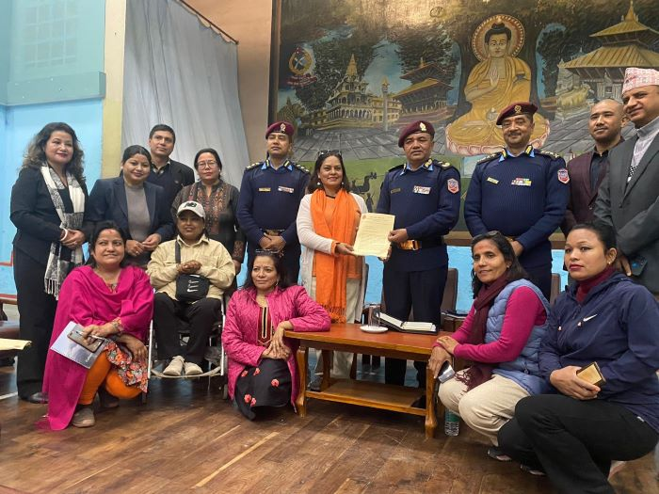 राष्ट्रिय प्रहरी प्रशिक्षण प्रतिष्ठानमा प्रहरी अतिरिक्त महानिरीक्षक नहकुल थापालाई ध्यानाकर्षणपत्र बुझाउदै नेपाल अपाङ्ग महिला संघका अध्यक्ष टीका दाहाल
यसभित्र
पैरवी वकालत
पुनर्ताजगी तालिम
प्रशिक्षक प्रशिक्षण
जनप्रतिनिधिसँग अन्तर्क्रिया
शिक्षक अभिभावकलाई अभिमुखीकरण
प्रहरीलाई अभिमुखीकरण

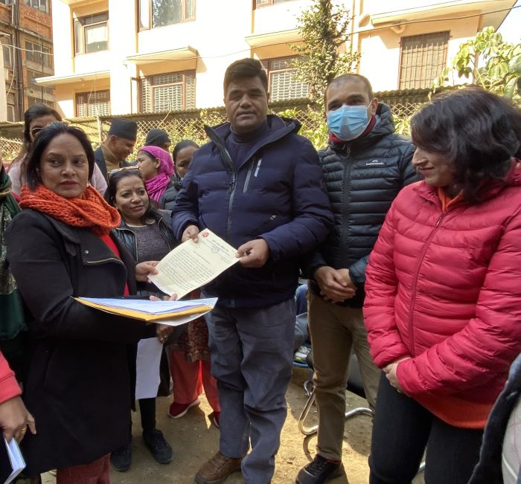
युवा तथा साना व्यवसायी स्वरोजगार कोषका कार्यकारी उपाध्यक्ष डा देवराज रोकालाई ध्यानाकर्षण गराउँदै नेपाल अपाङ्ग महिला संघ र अन्य संघसंस्थाका प्रतिनिधि

अपाङ्गता भएका व्यक्तिहरूलाई स्वरोजगार बनाउन प्रतिवद्ध छु : देवराज रोका
युवा तथा साना व्यवसायी स्वरोजगार कोषका कार्यकारी उपाध्यक्ष डा देवराज रोका (कल्याण)ले कोषबाट वित्तिय स‌ंस्थामार्फत प्रवाह हुने ऋण स्वीकृतिका लागि सम्झौता गर्दा हरेक वित्तय स‌ंस्थाले एकजना अपाङ्गता भएका व्यक्तिलाई ऋण प्रवाह गर्ने गरी सम्झौता गर्ने प्रतिवद्धता जनाउनु भएको छ ।
नेपाल अपाङ्ग महिला संघको अगुवाइमा अपाङ्गता भएका व्यक्तिले नेतृत्व गरेका स‌ंघसंस्थाका प्रतिनिधिहरुसहित कोषका पदाधिकारीसँग भएको भेटका क्रममा कार्यकारी उपाध्यक्ष रोकाले स्वरोजगारका लागि ऋण प्राप्त गर्न अपाङ्गता भएका व्यक्तिद्वारा संचालित सहकारीले अन्य व्यक्तिद्वारा संचालित सहकारीले जस्तो मापदण्डहरु पुरा गर्न नपर्ने व्यवस्था गर्ने समेत प्रतिवद्धता जनाउनुभयो । भइ ३ महिना पुरा भएमात्रै पनि ऋण प्रवाह गर्न योग्य हुने र कोषले उनीहरुसँग काम गर्ने प्रतिवद्धता उहाँले जनाउनुभयो ।

युवा तथा साना व्यवसायी स्वरोजगार कोषले युवा स्वरोजगार कार्यक्रमसँग सम्झौता गरी बेरोजगार युवाहरुलाइ ऋण उपलब्ध गराउने सहकारीमा कम्तीमा २ सय शेयर सदस्य हुनुपर्ने र सहकारी दर्ता भएको २ वर्ष हुनुपर्ने व्यवस्था छ । छलफलका क्रममा उहाँले अपाङ्गता भएका व्यक्तिद्वारा स्थापित सहकारीमा २५ जना शेयर सदस्य
उहाँले अपाङ्गता भएका व्यक्ति र महिलाहरुलाई स्वरोजगार बनाउन आफुले सक्दो सहयोग गर्ने र यसका लागि यहाँहरुका माग अनुसार सकारात्मक विभेदमार्फत स्वरोजगारमा उनीहरुलाई सहभागी गराउने बताउनुभयो।

छलफलका क्रममा नेपाल अपाङ्ग महिला संघका अध्यक्ष टीका दाहालले अपाङ्गता भएका व्यक्तिहरुलाई राज्यका निकायले कम आँकेको भन्दै उनीहरुले राज्यलाई विभिन्न क्षेत्रबाट योगदान पुर्‍याइरहे पनि उनीहरुलाई लगानी गर्न र उदयमशीलतामार्फत स्वरोजगार बनाउन राज्य तयार नभएको बताउनुभयो । अपाङ्गता भएका व्यक्तिहरु हरेक क्षेत्रमा दक्ष भएकाले उनीहरुलाई रोजगारी, उद्यमशीलतासँग आफुहरुले जोड्न चाहेको र यदि राज्यलाई आवश्यक परे अपाङ्गता भएका दक्ष जनशक्ति उपलब्ध गराउने उहाँको भनाइ थियो ।

छलफलमा सहभागीहरुले अपाङ्गता भएका व्यक्तिहरुले सहकारी स्थापना गर्न चाहेमा कोषले यसका प्रक्रिया सहज बनाउन सघाउनुपर्ने, ग्रामीण भेगका अपाङ्गता भएका व्यक्तिहरुलाई सोचेर कोषले त्यही अनुसार आफ्ना नीति बनाउनुपर्ने, आफ्नै पहल र मेहनतबाट स्वरोजगार भइरहेका अपाङ्गता भएका व्यक्तिहरुसँग कोषले सहकार्य गर्नुपर्नेलगायतका सवाल उठाएका थिए ।
भेटका क्रममा नेपाल अपाङ्ग महिला संघका अध्यक्ष टीका दाहालले १८ बुँदे मागपत्र कोषका उपाध्यक्ष देवराज रोका (कल्याण) लाई हस्तान्तर गर्नुभएको थियो ।

स्थानीय तहका प्रतिनिधिसँग अन्तर्किया
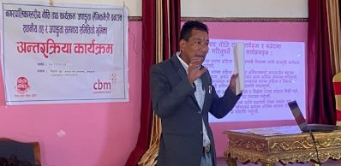
स्थानीय सरकारको वडा तहदेखि नै अपाङ्गता भएका महिलाका समावेश गराउनका लागि नेपाल अपाङ्ग महिला संघले काठमाडौं महानगरपालिका र बुढानीलकण्ठ नगपालिकाका वडा अध्यक्ष र कार्यपालिका सदस्यहरुसँग अन्तर्क्रिया गरेको छ । अपाङ्गता भएका महिलाका सवाल पालिकाको नीति तथा कार्यक्रम र बजेटमा सम्बोधन होस भन्ने उद्देश्यले संघले वडा अध्यक्ष र अपाङ्गता भएका महिलाहरुको सञ्जालसँग अपाङ्गता समन्वय समितिसँग अन्तरक्रिया कार्यक्रमको आयोजना गरेको हो । अन्तर्क्रियाका क्रममा संघले आगामी आर्थिक वर्षमा अपाङ्गता भएका महिलाका समेटिनुपर्ने सवालसहित २० बुँदे ध्यानाकर्षण वडा अध्यक्ष र सदस्यहरुलाई बुझाएर यी सवाल प्रतिवद्धताका लागि छलफल गरेको थियो ।
अन्तर्क्रियामा उपस्थित वडा अध्यक्षहरुले यी सवालहरुलाई आफ्ना योजनामा समावेश गर्ने प्रतिवद्धता जनाएका थिए । कार्यक्रममा काठमाडौं महानगरपालिकाका र बुढानीलकण्ठ नगरपालिकाका वडा अध्यक्षहरु सदस्य बुढानीलकण्ठ नगरपालिकास्थिति अपाङ्गता समन्वय समितिका सदस्यहरु सामाजिक विकास विभागका प्रमुख र पालिकास्थित अपाङ्गता भएका महिलाको सञ्जाल गरी ७० जनाको सहभागिता थियो ।

पाठ्यक्रममा अपाङ्गताको विषय समावेश गर्छौ‌ - प्रहरी अतिरिक्त महानिरीक्षक
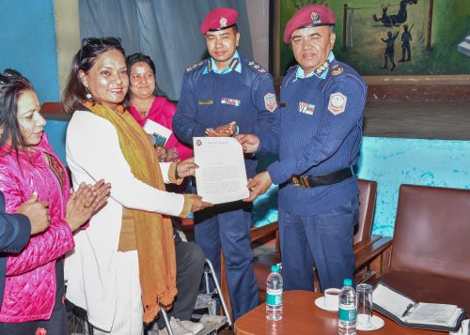
प्रहरी अतिरिक्त महानिरीक्षक सहकुल थापाले राष्ट्रिय प्रहरी प्रशिक्षण प्रतिष्ठानले प्रहरीहरुलाई उपलब्ध गराउने तालिमको पाठ्यक्रममा अपाङ्गताको विषय समावेश गर्ने प्रतिवद्धता जनाउनुभएको छ । नेपाल अपाङ्ग महिला संघको पहलमा प्रतिष्ठानमा फागुन ८ गते भएको संयुक्त वकालत वैठकमा महानिरिक्षक थापाले प्रादेशिक तालिम केन्द्रमा पनि यी विषय समेट्न पहल गर्ने बताउनुभयो । उहाँले यस्तो पाठ्यक्रम बनाउनु अघि अपाङ्गताको क्षेत्रमा कार्यरत संघसंस्थाका प्रतिनिधिसँग छलफल गर्ने जानकारी पनि दिनुभयो । उहाँले अपाङ्गता भएका
व्यक्तिलाइ कसरी व्यवहार गर्ने र समस्या कसरी समाधान गर्ने भन्ने कुनै लिखित दस्तावेज नभएपनि कस्तो र कसरी व्यवहार हुनुपर्छ भनेर तालिमका हरेक कक्षा र प्रहरीको अभियान Police Public Partnership मा पनि यी विषयमा कुरा गर्ने जानकारी दिनुभयो‌ । यसक्रममा नेपाल अपाङ्ग महिला संघका अध्यक्ष टीका दाहालले तालिम म्यानुअलमा अपाङ्गताको विषय समेटिनुपर्ने कुरा राख्नुभएको थियो । बैठकका क्रममा संघले ९ बुँदे ध्यानाकर्षणपत्र अतिरिक्त महानिरिक्षक सहकुल थापालाई हस्तान्तरण गर्नुभएको थियो । उक्त वैठकमा अपाङ्गता क्षेत्रमा कार्यरत संघसंस्थाका प्रतिनिधि र प्रहरी गरी १५ जनाको सहभागिता थियो ।

केस व्यवस्थापन तालिम सम्पन्न

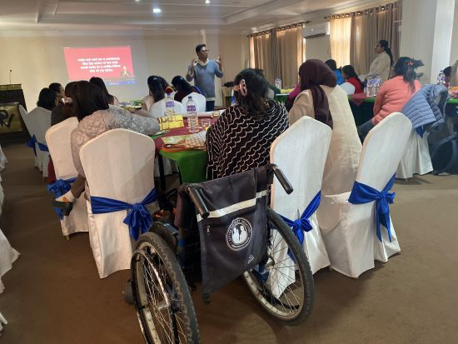
नेपाल अपाङ्ग महिला संघले काठमाडौंमा आयोजना गरेको तीन दिने केस व्यवस्थापन तालिम सकिएको छ । कर्मचारी, पालिकास्थित न्यायिक समितिमा कार्यरत सरकारी कर्मचारीहरू र नेपाल अपाङ्ग महिला संघको कार्यकारी समितिका पदाधिकारी र सदस्यहरूका लागि यो तालिम सञ्चालन गरिएको हो ।
तालिमको मुख्य उद्देश्य अपाङ्गता भएका महिलामाथि हुने हिंसाका घटनाको व्यवस्थित र प्रभावकारी केस व्यवस्थापन, यसको दस्तावेजीकरण, परामर्श, वकालत र समन्वयमा सहभागीहरूको क्षमता विकास गर्नु हो। साथै वर्तमान शासन प्रणाली, नीति, सेवा र न्याय संयन्त्रको अपाङ्गता र अपाङ्गता भएका महिलाविरुद्ध हुने हिंसा सम्बन्धी ज्ञान र चेतना, जिल्ला र केन्द्रीयस्तरमा उपलब्ध सेवाहरूको पहुँचलाई जोड्ने क्षमता विकास गर्ने उद्देश्य तालिमको रहेको थियो ।
तालिमको सहजीकरण अधिवक्ता सविन श्रेष्ठले गर्नुभएको थियो । तालिममा १५ जना अपाङ्गता भएका महिलासहित विभिन्न क्षेत्रका २६ जनाको सहभागिता थियो ।

समुदाय कै सल्लाहकार लक्ष्मी कार्की
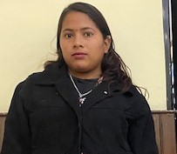
कञ्चनपुरकी लक्ष्मी कार्की शारीरिक अपाङ्गता भएकी महिला हुन् । उनको देब्रे खुट्टा थोरै छोटो छ । २२ वर्षीया कार्कीले १२ कक्षापछि पारिवारीक कारणले आफ्नो पढाइ अघि बढाउन सकिनन् । तर अपाङ्गता भएका महिला र व्यक्तिको अधिकारका लागि अत्यन्तै सक्रिय छन् ।
कञ्चनपुरको कृष्णपुर नगरपालिका वडा नम्बर ७ की लक्ष्मी कार्की आफ्नो पालिकामा निकै सक्रिय छन् । उनी कृष्णपुर नगरपालिकाको अपाङ्गता समन्वय समितिकी सदस्य छन् । यसैगरी नेपाल अपाङ्ग महिला संघ कञ्चनपुरकी सदस्य, लोकतान्त्रिक अपाङ्गगता संगठनकी सचिव र सनराइज युवाक्लवकी सहसचिव छन् ।
उनी परिवार की कान्छी छोरी हुन् । उनीमाथि ४ दिदी र १ जना दाइ छन् । सवैले विद्यालय शिक्षा पाएका छन् तर १२ कक्षासम्म पढ्ने उनीमात्र हुन् त्यसैले परिवार र समाजमा समेत केही निर्णय गर्न परे उनीसँग सल्लाह लिन्छन् । उनले आफु ७ वर्षको भएपछिमात्रै आफ्नो अपाङ्गताका बारेमा थाहा पाइन् । त्यो अघि उनले आफ्नो यो समस्याका लागि उपचार गराउन अभिभावकले अस्पताल लगेको उनलाई ज्ञान छैन । अहिले उनलाई उपचार गरेको भए ठीक हुन्थे की भन्ने लाग्छ । तर उनको अपाङ्गताका कारणले उनलाई आफू पछि परेको वा अवसर नपाएको भन्ने चाहि लाग्दैन । तर हिंड्न सक्ने भइदिएको भए यो भन्दा धेरै पढ्न सक्थें भन्ने चाहि लाग्छ ।
उनले आफ्नो पढाइ स्कुल टाढा भएकै कारणले पनि अघि बढाउन पाइनन् । उनलाई उनको अपाङ्गताका कारण समाज र परिवारबाट कुनै खालको अवरोध आएन त्यसैले उनी आफ्नो परिवार र सामाजिक काममा समेत निर्णयकर्ताका रुपमा चिनिन्छिन् । आफुलाइ यसरी सक्रिय हुन सघाउने जस चाहि नेपाल अपाङ्ग महिलालाई दिन्छन् । कक्षा ६ देखि उनको पढाइका लागि नेपाल अपाङ्ग महिला संघले आर्थिक सहयोग उपलब्ध गरायो । यसको अभिलेख जिल्ला शिक्षा कार्यालयमा पनि गयो र उनले छात्राबृत्तिमा समेत पढ्न पाइन् ।
उनका अभिभावकको आर्थिक अवस्था न्यून थियो । यो छात्रावृत्ति नपाएको भए उनले आफ्नो पढाइ अघि बढाउन पाउने थिइनन् र उनको अघि बढ्ने बाटो त्यही रोकिने थियो । उनीमात्रै हैन नेपाल अपाङ्ग महिला संघले जिल्ला शिक्षा कार्यालयमा उनका लागि छात्रावृत्तिको पहल गरेपछि उनले पढेको राष्ट्रिय माविबाट १८ जना अपाङ्गता भएका बालबालिकाले छात्राबृत्ति पाए ।
उनले अहिले आफ्नो जिवीकोपार्जनका लागि पसल चलाउँछिन् । अपाङ्गताका क्षेत्रमा आयोजना हुने तालिम गोष्ठी र छलफलहरुमा सहभागी हुन्छिन् । नेपाल अपाङ्ग महिहला संघले आयोजना गर्ने तालमिहरुमा उनी सहभागी हुँदे आएकी छन् । ‘पढाइ रोकिएको भए मेरो अवस्था कस्तो हुन्थ्यो म कल्पना पनि गर्न सक्दिन’, उनी भन्छिन् । पढाइ कै कारण उनले अवशर पाइरहेकी छन् र आफुजस्तै र आफू भन्दा अझै गम्भीर अवस्थाका अपाङ्गता भएका व्यक्ति र महिलाहरुका बीचमा काम गर्न पाइरहेकी छन् । गम्भीर अवस्थाका अपाङ्गता भएका व्यक्तिहरुबीच पुग्दा र उनीहरुका समस्या सुन्दा उनलाइ आफ्नो समस्या निकै सानो लाग्छ । त्यसैले अपाङ्गता समन्वय समितिमा बसेर उनले साँच्चै सुविधा पाउनुपर्ने गम्भीरखालका अपाङ्गता भएका व्यक्तिहरुले पाउनुपर्छ भन्ने कुरामा पैरवी गरिरहेकी छन् ।
किनभने उनी पालिकाको अपाङ्गता समन्वय समितिमा आएपछि सामान्य अपाङ्गता भएका व्यक्तिहरुले समेत सुविधाका लागि रातो कार्डका लागि दवाव दिने गरेको पाइन । यस्तो काम न्यायपूर्ण नभएको उनलाइ लागिरहेको छ । यसैगरी पालिकामार्फत अपाङ्गता भएका व्यक्तिहरुका लागि सहायक सामग्री उपलब्ध गराउन उनले पहल गरिरहेकी छन् ।
अर्को अपाङ्गता भएका व्यक्तिले पाएको सुविधा उनीहरुको उपचारलगायतमा खर्च नगरी अभिभावकले खर्च गरिदिने गरेको उनलाई चित्त बुझेको छैन । अपाङ्गता भएका आफ्ना छोराछोरीलाई फोहेरी बनाएर राम्रोसँग खान लाउन नदिने तर उनीहरुले पाएको सुविधा खर्च गरिदिने प्रबृत्तिविरुद्ध पनि काम गर्नपर्ने उनलाई लागेको छ । साथै अपाङ्गता भएका आफ्ना छोराछोरीलाई लुकाउने प्रबृत्ति समाजमा अहिलेपनि ज्यूँका त्यूँ छ । त्यसैले अपाङ्गता कुनै रोग हैन यो समस्या हो भनेर बुझाउनुपर्ने उनलाई लागेको छ । उनले समन्वय समितिमार्फत यो विषयमा आवाज उठाउने र पैरवी गर्ने उनको योजना छ ।

पहुँचयुक्तताका बारेमा प्रहरीसँग अन्तर्क्रिया

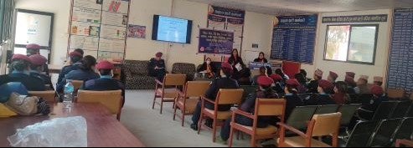

नेपाल अपाङ्ग महिला संघले प्रहरीका निकायहरुबाट प्रदान गरिने सेवाहरुको पहुँचयुक्तताका बारेमा छलफल गर्न एक अन्तर्क्रिया कार्यक्रमको आयोजना गर्‍यो । उपत्यका प्रहरी कार्यालय र लैङ्गिक हिंसा नियन्त्रण सञ्जालको समन्वयमा भएको उक्त अन्तर्क्रियामा नेपाल अपाङ्ग महिला संघका अध्यक्ष टीका दाहालले प्रहरीबाट जारी हुने सूचना र जानकारीहरु पहुँचयुक्त, सांकेतिक भाषाका दोभाषेको व्यवस्था हरेक प्रहरी कार्यालयमा हुनु आवश्यक रहेको बताउनुभयो । साथै अन्तर्क्रियामा प्रहरीहरुलाई खासगरी हिंसाविरुद्धको उजुरी लिने ठाउँमा बस्ने प्रहरीलाई अपाङ्गताको प्रकारका बारेमा स्पष्ट जानकारी हुनुपर्ने र यस्ता उजुरीहरुमा अपाङ्गता भएका व्यक्तिको अपाङ्गताको प्रकार स्पष्ट उल्लेख गरेर अभिलेख गरिनुपर्ने विषय उठाइएको थियो । कार्यक्रममा प्रहरी उपरीक्षक सीताराम रिजालले उजुरी लिने क्रममा अपाङ्गताको प्रकार अनुसारको अभिलेख प्रणालीको विकास गर्ने र अपाङ्गता भएका व्यक्तिलाई गरिने सम्वोधनमा कमी कमजोरी भए सुधार गर्ने प्रतिवद्धता जनाउनुभयो । अन्तर्कि्यामा काठमाडौं ललितपुर र भक्तपुर प्रहरी कार्यालयका महिला सेल र मुद्दा शाखामा कार्यरत प्रहरी, लैङ्गिक हिंसा नियन्त्रण सञ्जाल र अपाङ्गता भएका व्यक्तिहरुद्वारा सञ्चालित संस्थाका प्रतिनिधि गरी ४४ जना सहभागि थिए ।

विद्यालय व्यवस्थापन समिति, शिक्षक अभिभावक संघ र वडा प्रतिनिधिहरुलाई अभिमुखीकरण

नेपाल अपाङ्ग महिला संघले उच्च र न्युन प्रविधिका सिकाइ सामग्री र तालिम उपलब्ध गराएका विद्यालयका प्रधानाध्यापक, विद्यालय व्यवस्थापन समितिका अध्यक्षहरू, शिक्षक अभिभावक संघका अध्यक्ष र वडाका प्रतिनिधिसँग अन्तर्क्रिया कार्यक्रम सम्पन्न गरेको छ । संघले काठमाडौं, ललितपुर, धादिङ र काभ्रेमा गरी पाँचवटा छलफल कार्यक्रम गरेको हो ।
सिकाइको विश्वव्यापी ढाँचाका सिद्धान्तमा आधारित रहेर उच्च र न्युन प्रविधि प्रयोग गरी बालबालिकाको सिकाईमा विविधता र आवश्यकता सम्बोधन गर्न सहजीकरणका लागि शिक्षकहरूलाई तालिम दिइसकेपछि यसका बारेमा जानकारी गराउन विद्यालयका प्रधानाध्यापक, विद्यालय व्यवस्थापन समितिका अध्यक्ष, शिक्षक अभिभावक संघका अध्यक्ष र वडाका प्रतिनिधिलाई अभिमुखीकरणको आयोजना गरिएको हो ।
यी पाँचवटा अभिमुखीकरणमा प्रधानाध्यापकहरू, सम्बन्धित वडाका वडा अध्यक्ष, वडा सदस्यहरू शिक्षक अभिभावक संघका अध्यक्ष र विद्यालय व्यवस्थापन समितिका अध्यक्ष गरी ४० वटा विद्यालयका ८६ जनाको सहभागिता रहेको थियो ।

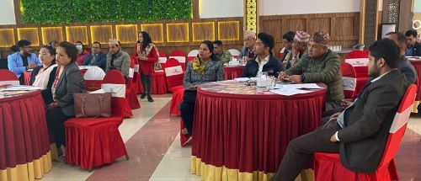
अभिमुखीकरणमा सहभागी प्रधानाध्यापक, वडा अध्यक्ष, वडा सदस्य, शिक्षक अभिभावक संघका अध्यक्ष र विद्यालय व्यवस्थापन समितिका अध्यक्ष
प्रारम्भिक तहका सिकाइमा संघर्ष गरिरहेका वा कठिनाइ भएका बालबालिकालाई कक्षाकोठामा न्युन र उच्चप्रविधि प्रयोग गरी समान सिकाइ हासिल गर्नका लागि स्थानीय तह र विद्यालय व्यवस्थापनले प्रविधिमैत्री शिक्षण सिकाइलाई प्रथमिकता दिनुपर्ने कुरा अभिमुखीकरणका क्रममा छलफल गरिएको थियो । अभिमुखीकरणमा सहभागीहरूले प्रविधिमार्फत गरिने सिकाइ उत्कृष्ट हुने कुरामा सहमति जनाएका थिए । अभिमुखीकरणमा सवै विद्यालयका प्रधानाध्यापकहरूले विद्यालयको आगामी बार्षिक योजनामा उच्च तथा न्युन प्रविधिलाई पाठ्यक्रममा समावेश गरी शिक्षण सिकाइ गर्ने र यी सामग्रीहरू व्यवस्थापन गर्ने प्रतिवद्धतासहित योजना तयार गरेका थिए ।
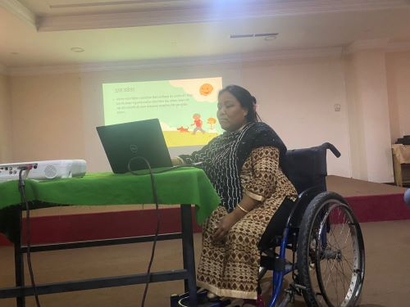

वार्षिक समीक्षा छलफल
नेपाल अपाङ्ग महिला संघको यो वर्ष गरिएको कामका बारेमा समिक्षा गर्न यही माघ १८ र १९ गते गरी दुई दिने समिक्षा तथा योजना तर्जुमा छलफल सम्पन्न भयो । छलफलमा कार्यसमितिका पदाधिकारी, सदस्यहरु र कर्मचारीहरु सहभागि थिए । बैठकको पहिलो दिन नेपाल अपाङ्ग महिला संघका आन्तरिक नीति र पाँच वर्षे रणनीतिकाका बारेमा कर्मचारी र कार्यसमितिका सदस्यहरुलाई अभिमुखिकरण गरिएको थियो ।
दोस्रो दिन संघले सञ्चालन गरिरहेका परियोजनाका एकवर्षमा भएका गतिविधिको बारेमा समीक्षा गरिएको थियो । संघमा सञ्चालनमा रहेका ३ वटा परियोजनाका गतिविधि, कामका उपलब्धी र चुनौतीका बारेमा सम्बन्धित परियोजनाका संयोजकहरुले प्रस्तुत गरेका थिए । साथै आगामी दिनमा गर्ने कार्य योजना पनि बैठकमा प्रस्तुत गरिएको थियो ।

सिकाइको विश्वव्यापी ढाँचा सम्बन्धी शिक्षकहरूलाई पुनर्ताजगी तालिम

नेपाल अपाङ्ग महिला संघले सामुदायिक, विशेष र स्रोत विद्यालयमा पढाउने शिक्षकहरूका लागि सिकाइको विश्वव्यापी ढाँचा सम्बन्धी ३ वटा पुनर्ताजगी तालिम सम्पन्न गरेको छ ।
काठमाडौंमा तीन चरणमा आयोजना गरिएको तालिमको उद्देश्य सिकाइको विश्वव्यापी ढाँचाका सिद्धान्तमा आधारित रहेर उच्च र न्युन प्रविधि प्रयोग गरी बालबालिकाको सिकाईमा विविधता र आवश्यकता सम्बोधन गर्न सहजीकरण गर्नु रहेको थियो ।
सिकाईको विश्वव्यापी ढाँचा-Uuniversal Design for Learning (UDL) का ३ वटा सिद्धान्त- सहभागिता, प्रस्तुतीकरण र अभिव्यक्ति (Multiple means of Engagement, Representation and action and expression) का बहुविधिबाट प्रारम्भिक तहका बालबालिकाको सिकाई उपलब्धीमा सुधार ल्याउन सहयोग पुर्‍याइ सिकाईको विश्वव्यापी ढाँचालाई स्थानीयकरण गर्दै यसको प्रयोगमा ब्यापकताका लागि शिक्षकको क्षमता विकास गर्नेु यो तालिमको अर्को उद्देश्य रहेको छ ।
शिक्षकहरुलाई यीनै सिद्धान्तमा रहेर प्रारम्भिक तहका अन्यसँगै सिकाइमा संघर्ष गरिरहेका वा कठिनाइ भएका बालबालिकालाई कक्षाकोठामा न्युन र उच्चप्रविधि प्रयोग गरी समान सिकाइ कसरी हासिल गर्ने भन्ने बारेमा तालिममा सिकाइएको थियो । सिकाइको विश्वव्यापी सिद्धान्तको महत्व, कक्षा कोठा व्यवस्थापन र वैयक्तिक शैक्षणिक योजनाका बारेमा स्वयं शिक्षकहरुको सहभागितामा समूहकार्य मार्फत तालिम सहजीकरण गरिएको थियो । समूहकार्य र अन्तर्क्रियात्मक विधिले सिकाइको विश्वव्यापी सिद्धान्तका बारेमा बुझाइ अझ स्पष्ट भएको सहभागीहरुले प्रतिक्रिया दिएका थिए ।
यसअघि बागमती प्रदेश अन्तर्गत ४ वटा जिल्लाका ४९ वटा विद्यालयमा पढाइरहेका लगभग ९६ जना शिक्षकलाई चार चरणमा उपलब्ध गराइएको तालिमलाई अझै विशिष्टिकृत गर्न उनीहरु कै लागि यो पुनर्ताजगी तालिमको आयोजना गरिएको हो ।
LEARN परियोजना All Children Reading: A Grand Challenge for Development (ACR GCD), USAID, World Vision, र अष्ट्रेलियाली सरकारको आर्थिक सहयोग र विश्व शिक्षा (World Education inc.) को साझेदारीमा नेपाल अपाङ्ग महिला संघले Leveraging Existing Accessibility Resource in Nepal- LEARN परियोजना अन्तर्गत अपाङ्गता भएका बालबालिकालगायत प्रारम्भिक कक्षाका सबै बालबालिकाको भाषिक र पठन सिप सुधारका लागि बागमती प्रदेश अन्तर्गत ४६ वटा स्कुलका ७१ जना शिक्षकलाई यो पुनर्ताजगी तालिमको आयोजना गरेको हो ।तालिममा काठमाडौं, ललितपुर, धादिङ र काभ्रेका प्रारम्भिक तहमा पढाउने शिक्षकहरू सहभागी थिए । शिक्षा मानवश्रोत तथा विकास केन्द्र सानोठिमीसँगको सहकार्यमा र केन्द्र कै प्राविधिक सहयोगमा तयार गरिएको तालिम सामग्रीमा आधारित रही तालिम दिइएको हो ।

पालिकास्थित परियोजना सल्लाहकार समितिको बैठक
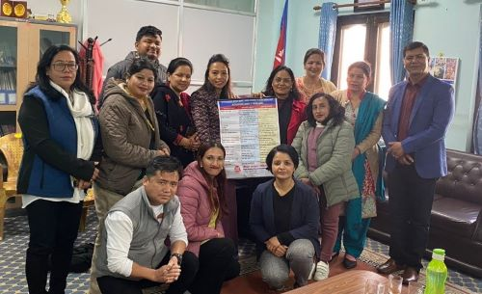नेपाल अपाङ्ग महिला संघले काठमाडौंका विभिन्न नगरपालिकास्थित परियोजना सल्लाहकार समितिको बैठक सम्पन्न गरेको छ । पालिकाका उपप्रमुखको संयोजनमा रहने समितिमा संघद्वारा सञ्चालित परियोजनाका बारेमा जानकारी गराएको हो ।
संघले बनेपा धुलिखेल गोकर्णेश्वर नगरपालिका बुढानिलकण्ठ नगरपालिका र काठमाडौं महानगरपालिका गरी पाँचवटा पालिकामा परियोजना सल्लाहकार समितिको बैठक बसेको हो । बैठकमा संघद्वारा सञ्चालित उपलब्ध पहुँचयुक्त शैक्षिक सामग्रीको उपयोग लर्न परियोजना र पहिचान परियोजना अन्तर्गत पालिकामा गरिरहेका गतिविधिका बारेमा जानकारी गराएको थियो ।
अनुरोध
नेपाल अपाङ्ग महिला संघका बारेमा सुझाव सल्लाह र इ-बुलेटिनका बारेमा प्रतिक्रिया छ भने कृपया तलको ठेगानामा सम्पर्क गर्नुहोला ।
Central office, Kathmandu
Nepal Disabled Women Association (NDWA)
Kalopul Marga, Kalopul, Kathmandu, Nepal,
Po.Box: 1775
Phone: 00977-01-4435131, Fax: 00977-01-4438342
Email: ndwa.2009@gmail.com
Website: www.ndwa.org.np

Provincial Office
Nepal Disabled Women Association (NDWA)
Kanchanpur
Phone:9848715561
Email: anitadhungana.ndwa@gmail.com

Nepal Disabled Women Association (NDWA)
Morang
Phone:9852057011
Email: ndwa.er@gmail.com

